
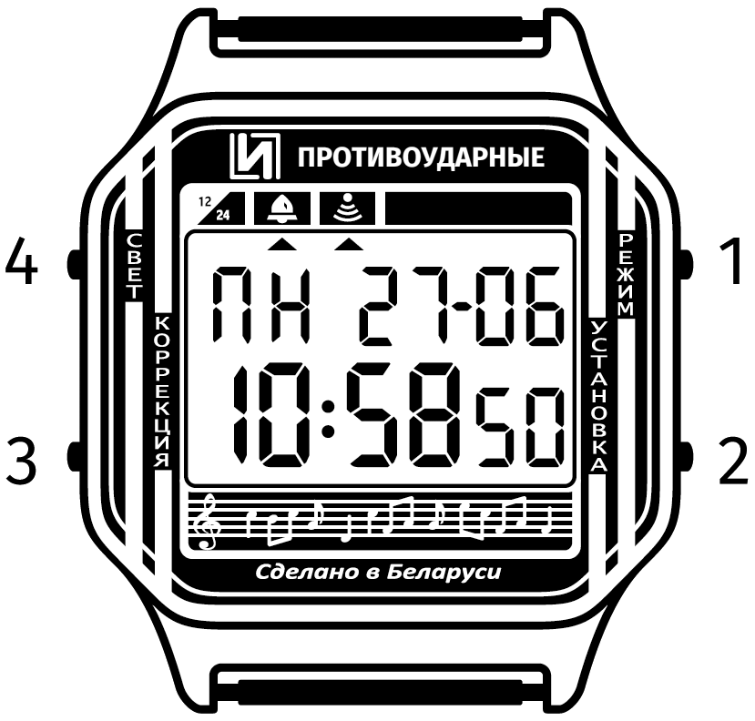

Технические характеристики
Суточный ход при (23±2)°С — не более 0.1 с/сут.
Автономность работы — не менее 1 года.
Диапазон рабочих температур — от +1 до +45°С.
Часы имеют водонепроницаемое (до 20м) проти-
воударное исполнение.

Основные функции
Время/календарь; будильник; 3 таймера; секундомер; второе (поясное) время; подсветка дисплея.

Дополнительные функции
Звуковое обозначение начала нового часа; автоматический переход на зимнее и летнее время; автоматический календарь; автоматическая и ручная цифровые настройки хода (АЦНХ, ЦНХ); выбор типа звукового сигнала.

Общее описание режимов работы
Нажмите кнопку 1 для переключения режимов работы часов в следующей последовательности: Режим текущего времени — Режим будильника — Режим таймеров — Режим секундомера — Режим текущего времени.

Установка показаний времени и календаря
В режиме текущего времени нажмите и удерживайте кнопку 3. Показания секунд начнут мигать. Установка показаний секунд производится их обнулением нажатием кнопок 1 или 2 по сигналам точного времени. При этом, в диапазоне от 30 до 59 секунд, обнуление будет сопровождаться увеличением на единицу показаний минут.
Для дальнейшей корректировки минут / часов / года / месяца / числа нажимайте кнопку 3. Выбранная позиция начнёт мигать. Чтобы изменить показания на одну единицу — нажимайте кнопки 1 или 2 для уменьшения или увеличения показаний соответственно. Для ускоренной установки удерживайте данные кнопки более двух секунд. День недели устанавливается автоматически.
Если при корректировке часов на позиции секунд установится символ H — установлен 24-часовой формат времени. При установке показания часов более 23 или менее 1 — формат времени меняется на 12-часовой, на позиции секунд установится символ A или P . При этом обозначится индикатор  под пиктограммой 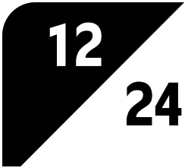 на стекломаске часов.
Для входа в режим установки автоматического перехода на летнее/зимнее временя нажмите и удерживайте кнопку 3 не менее 2 сек в момент мигания позиции минут. Затем нажмите кнопки 1 и 2 для включения ON или отключения OF опции.
Для выхода из режима установки времени и календаря нажмите и удерживайте кнопку 3 не менее 2 сек. В случае, если кнопки не будут нажиматься в течение 1 мин 30 сек произойдёт автоматический выход в основной режим.
В основном режиме при одновременном нажатии кнопок 1 и 2 происходит перевод обозначений дней недели с русского на английский язык и обратно.

Установка будильника
В режиме будильника нажмите и удерживайте кнопку 3. Символы AL начнут мигать, при этом кнопками 1 и 2 можно включить или выключить будильник  и звуковое обозначение начала нового часа  . Далее, нажимая кратковременно кнопку 3, производится установка показаний часов и минут, аналогично установке текущего времени. Для завершения установки снова нажмите и удерживайте кнопку 3.
Длительность сигнала будильника — 30 сек (повторяется 3 раза через каждые 5 минут до отключения кнопкой 2). Период работы будильника — 1 сутки.
Часы имеют 5 мелодий и однотональный сигнал. В режим будильника при одновременном нажатии кнопок 2 и 3 воспроизводится установленный сигнал. Если во время воспроизведения кратковременно нажать кнопку 3, то произойдет изменение звукового сигнала. Выход из режима воспроизведения/изменения звукового сигнала — по кнопке 2.

Подсветка дисплея
В любом режиме кратковременно нажмите кнопку 4. Включится подсветка дисплея на 3 сек. Частое использование данной функции сокращает ресурс элемента питания.

Второе (поясное) время
Для просмотра времени в другом часовом поясе нажмите кнопку 2 в режиме текущего времени. При этом в верхнем правом углу дисплея отобразится индикатор . Возврат из просмотра времени во втором часовом поясе в режим текущего времени производится повторным нажатием кнопки 2.
Переход в режим установки показаний второго (поясного) времени производится из данного режима нажатием и удержанием кнопки 3 не менее 2 сек. Показания меняются кнопками 1 (уменьшение) и 2 (увеличение). Выход из режима осуществляется повторным нажатием и удержанием кнопки 3.

Цифровая настройка хода (ЦНХ)
В часах имеется возможность цифровой настройки хода, которую можно производить как автоматически (функция АЦНХ), так и вручную.
Для просмотра текущей настройки хода войдите в режим ЦНХ, для чего из режима второго (поясного) времени нажмите и удерживайте кнопку 2 не менее 2 сек.
Автоматическая цифровая настройка хода (АЦНХ)
Во избежание некорректной работы функции первую автоматическую цифровую настройку хода рекомендуется производить после операции "Общий сброс".
Для автоматической цифровой настройки хода произведите точную установку показаний секунд обнулением их по сигналам точного времени (см. раздел Установка показаний времени и календаря). При повторном обнулении секунд в интервале времени от 4 часов до 30 суток произойдёт автоматическая подстройка хода часов.
При выполнении первого обнуления секунд рекомендуется убедиться, что показания ЦНХ не изменились, а при выполнении второго сброса (при котором автоматически вычисляется и устанавливается поправка ЦНХ) —что показания ЦНХ изменились.
Последующую автоматическую настройку хода рекомендуется производить через промежуток времени не меньший, чем промежуток времени между первым и вторым обнулением секунд.
Ручная установка ЦНХ
Войдите в режим ЦНХ, для чего из режима второго (поясного) времени нажмите и удерживайте кнопку 2 не менее двух секунд. Для изменения поправки хода (мигающей позиции) нажимайте кнопки 1 или 2 для уменьшения и увеличения показаний соответственно.
Необходимое значение поправки можно рассчитать следующим образом. Например, через 10 суток после последней установки точного времени, часы ушли вперёд на 7 секунд. Разделив разницу показаний на число суток наблюдения, получим значение поправки: 7/10=0,7 . Поскольку часы ушли вперед, от имеющегося значения ЦНХ отнимаем вычисленное значение поправки. Например, предыдущее значение было 0,9. Значит новое значение будет 0,9-0,7=0,2 . (В случае, если часы отстают — данные значения складываем 0,9+0,7=1,6 .)
Диапазон значений ЦНХ — от -6.35 до 6.35 сек с шагом 0,05.

Использование таймеров
(Для входа в режим таймеров см. раздел Общее описание режимов работы.)
Часы имеют 3 таймера, переключающихся кнопкой 2 в соответствующем режиме, объёмом в 1 ч 30 мин (Т1) / 24 ч (Т2) / 1100 дней (Т3). Дискретность установки / индикации остатка времени — 1 мин / 1 сек для каждого таймера, кроме Т3, для которого дискретность установки — 1 день.
Удержанием кнопки 3 не менее 2 сек производится вход и выход в (из) режим(а) установки выбранного таймера. Установка времени таймера производится кнопками 1 и 2
Таймер запускается и останавливается кратковременным нажатие кнопки 3. При достижении обратным отсчётом таймера времени нуля прозвучит сигнал.
Во время работы таймера можно переключаться в другие режимы работы часов, нажатием кнопки 1.
В таймере Т2 устанавливается не время, через которое сработает таймер (как в Т1), а время, когда он сработает (аналогично будильнику), но при этом показания таймера при его запуске указывают на время, оставшееся до его срабатывания.
Работа любого таймера сопровождается миганием указателя в верхней части дисплея во второй справа позиции в любом режиме работы часов.

Использование секундомера
Запуск и остановка секундомера производится кнопкой 3. Сброс показаний производится удержанием кнопки 3 не менее 2 сек. Работа секундомера сопровождается миганием указателя в верхней части дисплея в средней позиции в любом режиме работы часов.
Секундомер позволяет регистрировать отрезки времени с возможностью фиксирования промежуточного результата кнопкой 2 (при повторном нажатии счёт продолжается). Для переключения режимов (фиксация прошедшего времени, обозначаемого LAP , и фиксация промежутка времени между нажатиями кнопки 2, обозначаемого SPL ) нажимайте кнопку 2 при остановленном секундомере.

Общий сброс часов
Производится длительным удержанием кнопок 1 и 3 до появления звукового сигнала.
После замены элемента питания рекомендуется производить общий сброс часов.

